ДИСЦИПЛИНА | Математическое моделирование прикладных задач
 | (полное наименование дисциплины без сокращений)
ИНСТИТУТ | информационных технологий
КАФЕДРА | Прикладной математики
 | (полное наименование кафедры)
ВИД УЧЕБНОГО | Лекционные материалы
МАТЕРИАЛА | (в соответствии с пп.1-11)
ПРЕПОДАВАТЕЛЬ | Юрченков Иван Александрович
 | ^{(фамилия, имя, отчество)}
СЕМЕСТР | 7, 2026-2027
 | (указать семестр обучения, учебный год)

Лекция 10. Объёмные модели и трёхмерные сетки

Место лекции в курсе
В предыдущих лекциях мы построили путь от расчётной области к методу конечных элементов. Геометрия дала нам область $Ω$, границу $∂Ω$ и физические группы. Сетка превратила область в конечный набор элементов. Слабая форма объяснила, почему дифференциальную задачу можно собрать из локальных матриц на треугольниках.
Теперь этот путь переносится в трёхмерное пространство. На первый взгляд кажется, что нужно просто добавить координату $z$. На практике переход в 3D меняет почти всё, что связано с вычислительной стоимостью, качеством сетки и чтением результата. Граница становится поверхностью, элементы становятся тетраэдрами, объёмные интегралы требуют большего числа неизвестных, а картинку решения уже нельзя увидеть целиком одним цветовым графиком на плоскости.
Главная идея лекции состоит в том, что трёхмерная задача не является механическим повторением двумерной. Математические принципы остаются теми же: область, слабая форма, базисные функции, матрицы масс и жёсткости, граничные условия. Но геометрическая и вычислительная цена каждого решения становится выше, поэтому перед расчётом нужно внимательнее контролировать размер сетки, форму тетраэдров и способ визуализации результата.
После этой лекции студент должен понимать, как записывается объёмная область, чем физическая поверхность отличается от физического объёма, как устроен тетраэдральный элемент, почему объём тетраэдра выражается через определитель, что измеряет качество $q_{K}$ и почему уменьшение шага в 3D быстро делает задачу дорогой.

1. Почему трёхмерность меняет задачу
В двумерной тепловой модели мы часто представляли область как пластинку:
$$Ω⊂R^{2}, x=(x,y).$$
Такое приближение удобно, если толщина объекта мала или если поле почти не меняется по третьей координате. Однако многие инженерные объекты не сводятся к плоскости без потери смысла. Объёмный стержень имеет торцы, боковую поверхность, внутренние каналы, неоднородности материала и температурные срезы внутри тела. Если тепло может уходить через поверхность, если источник расположен в объёме или если геометрия меняется по высоте, двумерная модель уже описывает другую задачу.
В трёхмерной постановке область записывается как
$$Ω⊂R^{3}, x=(x,y,z).$$
Эта формула короткая, но её смысл существенен. Искомое поле теперь задаётся не на плоской области, а внутри тела. Для температуры это означает, что $T(x,y,z,t)$ отвечает на вопрос о температуре в конкретной точке объёма, а не только на срединной поверхности пластинки.
Переход к 3D особенно резко проявляется в числе степеней свободы. Если характерный шаг сетки равен $h$, то на отрезке число узлов растёт как $h^{-1}$, на плоскости как $h^{-2}$, а в объёме как $h^{-3}$. Поэтому уменьшение шага в два раза в трёхмерной области обычно увеличивает число объёмных элементов примерно в восемь раз. Это не техническая неприятность, а прямое следствие размерности пространства.

2. Объёмная область и её граница
Рассмотрим прямоугольный стержень
$$Ω=[0,L]×[0,W]×[0,H].$$
Здесь $L$ задаёт длину, $W$ и $H$ задают размеры поперечного сечения. Граница такого стержня состоит из шести поверхностей. Если теплоперенос главным образом идёт вдоль оси $x$, то левый и правый торцы естественно выделить отдельно:
$$Γ_{left}=\{(x,y,z):x=0\}, Γ_{right}=\{(x,y,z):x=L\}.$$
Остальные четыре грани можно объединить в боковую поверхность $Γ_{side}$. Тогда граница записывается как
$$∂Ω=Γ_{left}∪Γ_{right}∪Γ_{side}.$$
Смысл этой записи вычислительный. На торцах могут быть заданы температуры, на боковой поверхности может стоять теплоизоляция или теплообмен со средой, а внутри объёма может действовать источник тепла. Если эти части не различаются в сетке, то решатель получает только координаты узлов и элементы, но теряет физическую постановку.
В Gmsh этому соответствуют геометрические сущности разных размерностей. Точки имеют размерность 0, кривые имеют размерность 1, поверхности имеют размерность 2, а объём имеет размерность 3. Для трёхмерного FEM-расчёта особенно важны физические поверхности и физический объём. Физические поверхности нужны для граничных условий, потому что граница тела двумерна. Физический объём нужен для интегралов по $Ω$ и для назначения материала.
На рисунке показан объёмный стержень, у которого выделены торцевые поверхности, боковая поверхность и внутренний срез. Стрелки показывают только направление переноса внутри тела. Числовые подписи и легенда здесь не нужны: рисунок должен помочь увидеть, что теперь областью расчёта является весь объём, а не плоская середина стержня.
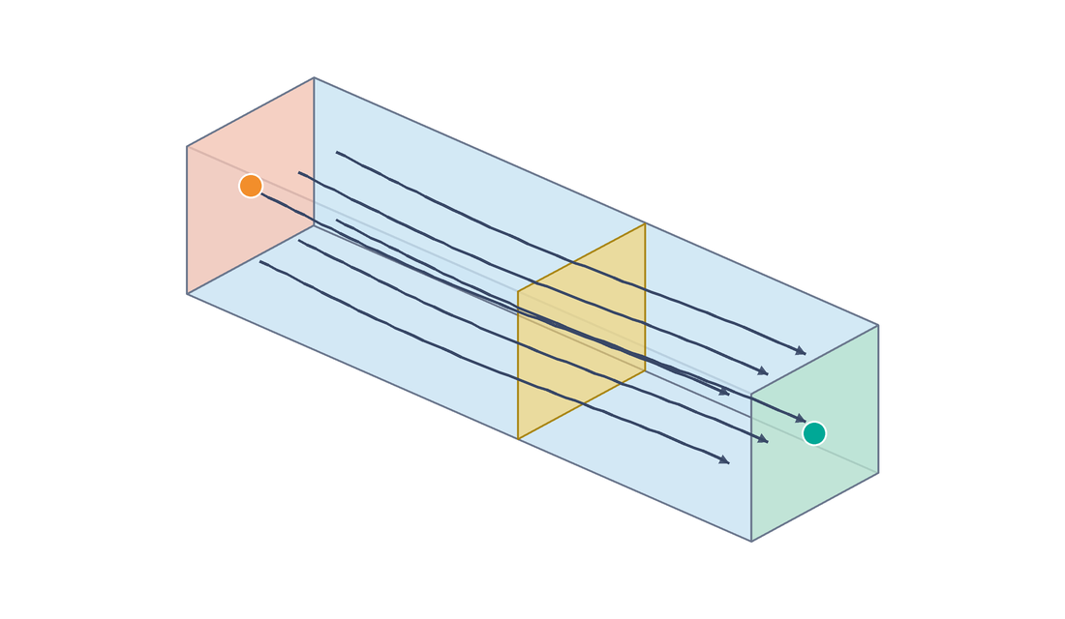
После такого рисунка удобно прочитать формулу для границы ещё раз. Символ $∂Ω$ теперь обозначает не контур, а поверхность тела. Поэтому граничные интегралы в слабой форме берутся не по линиям, а по поверхностным элементам.

3. Тетраэдральная сетка как приближение объёма
Трёхмерная сетка заменяет область конечным набором объёмных элементов. Обычно это записывают так:
$$T_{h}=\{K_{1},K_{2},…,K_{M}\}, Ω_{h}=\underset{K∈T_{h}}{⋃}K.$$
Символ $T_{h}$ обозначает сетку, $K$ обозначает отдельный элемент, а $Ω_{h}$ обозначает сеточное приближение исходной области. Индекс $h$ напоминает, что это приближение зависит от размера элементов. Чем меньше элементы, тем точнее можно описать геометрию и поле, но тем больше становится линейная система.
В этой лекции основным элементом является тетраэдр. Он задаётся четырьмя вершинами:
$$K=conv\{x_{1},x_{2},x_{3},x_{4}\}.$$
Обозначение $conv$ означает выпуклую оболочку. Иными словами, внутри тетраэдра лежат все точки вида
$$x=λ_{1}x_{1}+λ_{2}x_{2}+λ_{3}x_{3}+λ_{4}x_{4},$$
где
$$λ_{1}+λ_{2}+λ_{3}+λ_{4}=1, λ_{m}≥0.$$
Коэффициенты $λ_{m}$ можно понимать как трёхмерный аналог барицентрических координат на треугольнике. Если одна из них равна единице, точка совпадает с соответствующей вершиной. Если все коэффициенты положительны, точка находится внутри тетраэдра. Это описание важно для метода конечных элементов, потому что линейные базисные функции на тетраэдре как раз совпадают с такими координатами.
Тетраэдр является простейшим объёмным симплексом. В одномерной задаче простейший элемент имеет две вершины и является отрезком. В двумерной задаче простейший элемент имеет три вершины и является треугольником. В трёхмерной задаче простейший элемент имеет четыре вершины и является тетраэдром. Эта последовательность объясняет, почему тетраэдры естественно появляются в FEM на сложных объёмах.

4. Объём тетраэдра
Пусть вершины тетраэдра имеют координаты
$$x_{m}=(x_{m},y_{m},z_{m}), m=1,2,3,4.$$
Объём элемента вычисляется через определитель:
$$|K|=\frac{1}{6}\left|det\left(\begin{matrix}x_{2}-x_{1} & x_{3}-x_{1} & x_{4}-x_{1} \\ y_{2}-y_{1} & y_{3}-y_{1} & y_{4}-y_{1} \\ z_{2}-z_{1} & z_{3}-z_{1} & z_{4}-z_{1}\end{matrix}\right)\right|.$$
Внутри определителя стоят три вектора, выходящие из первой вершины к трём остальным. Модуль определителя равен объёму параллелепипеда, натянутого на эти векторы. Тетраэдр занимает одну шестую такого параллелепипеда, поэтому в формуле появляется множитель $1/6$.
Знак определителя показывает ориентацию четырёх вершин. Для вычисления геометрического объёма берётся модуль, потому что объём не может быть отрицательным. Но в программной реализации знак тоже полезен: если все элементы одной сетки должны иметь согласованную ориентацию, отрицательные значения могут указать на переставленные вершины или ошибку чтения сетки.
На рисунке тетраэдр показан как объём, образованный четырьмя вершинами. Пунктирный отрезок визуально напоминает, что объём связан с площадью основания и высотой, а определитель является координатной формой той же геометрической идеи.
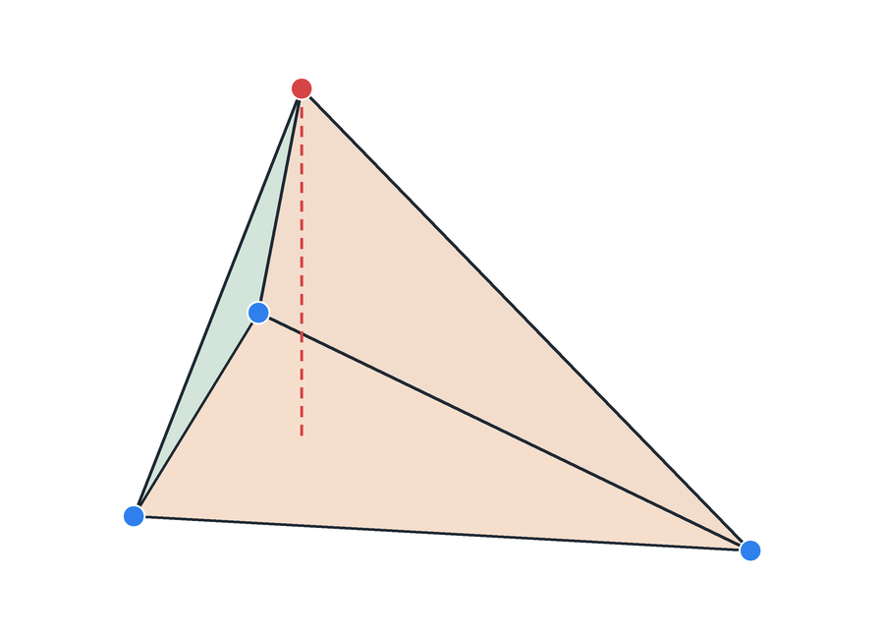
Эту формулу полезно проверять на опорном тетраэдре с вершинами $(0,0,0)$, $(1,0,0)$, $(0,1,0)$ и $(0,0,1)$. Матрица под определителем тогда единичная, её определитель равен единице, а объём равен $1/6$. Такой элемент часто используется как простой тест для программ, которые считают объёмы, градиенты базисных функций и локальные FEM-матрицы.

5. Размер сетки и цена измельчения
Для тетраэдра характерный размер можно определить как максимальную длину его ребра:
$$h_{K}=\max_{1≤m<n≤4}|x_{m}-x_{n}|.$$
Здесь перебираются все шесть рёбер тетраэдра. Величина $h_{K}$ показывает самый крупный пространственный масштаб внутри элемента. Если температура или другой параметр заметно меняется на меньшем расстоянии, такой элемент может оказаться слишком грубым.
Глобальный размер сетки записывается как
$$h=\max_{K∈T_{h}}h_{K}.$$
Эта величина контролирует самый крупный элемент во всей сетке. В теоретических оценках часто говорят о пределе $h→0$, но в расчёте важен не только максимум. Если около канала охлаждения или границы материала нужна мелкая сетка, а в остальной области поле меняется плавно, равномерное измельчение всего объёма будет слишком дорогим. Поэтому в 3D локальное сгущение становится ещё важнее, чем в 2D.
Грубая оценка числа тетраэдров имеет вид
$$N_{K}≈C\frac{|Ω|}{h^{3}}.$$
В числителе стоит объём области. В знаменателе стоит величина порядка объёма одного элемента. Константа $C$ зависит от формы тетраэдров и от конкретного генератора сетки, но главная зависимость задаётся степенью $h^{-3}$. Если уменьшить $h$ в два раза во всём объёме, знаменатель уменьшится в восемь раз, и число элементов обычно возрастёт примерно в восемь раз.
Эта кубическая зависимость быстро проявляется в памяти. У линейного тетраэдра четыре вершины, поэтому каждая строка FEM-матрицы связана с узлами соседних элементов. Матрица остаётся разреженной, но число строк, ненулевых коэффициентов и операций всё равно растёт вместе с объёмной сеткой. Поэтому в 3D нельзя выбирать шаг сетки только по внешнему виду картинки: нужно заранее оценивать, сколько узлов, элементов и ненулевых коэффициентов получит линейный решатель.

6. Качество тетраэдра
Размер элемента говорит о масштабе сетки, но не говорит о форме элемента. Для FEM важна и форма тетраэдра. Хороший тетраэдр не обязан быть правильным, но он не должен быть почти плоским, игольчатым или сильно вытянутым.
Одна из удобных безразмерных метрик качества записывается так:
qK=12(3|K|)2/31≤m<n≤4​lmn2,
где $l_{mn}$ обозначает длину ребра между вершинами $x_{m}$ и $x_{n}$. В знаменателе стоит сумма квадратов всех шести рёбер. Она задаёт масштаб тетраэдра. В числителе стоит объём в степени $2/3$, поэтому размерность числителя тоже равна квадрату длины. Благодаря этому $q_{K}$ не зависит от единиц измерения: если весь элемент увеличить в десять раз, качество останется тем же.
Для правильного тетраэдра $q_{K}=1$. Если тетраэдр вырождается, его объём стремится к нулю, а длины рёбер могут оставаться ненулевыми. Тогда числитель уменьшается, знаменатель остаётся конечным, и $q_{K}→0$.
В трёхмерных сетках есть особенно неприятные элементы, которые выглядят не такими уж плохими по длинам рёбер, но имеют малый объём. Их часто называют sliver-элементами. Они возникают, когда четыре точки почти лежат на одной сфере или почти в одной плоскости так, что тетраэдр получает очень маленькую высоту. Для матрицы жёсткости это опасно: градиенты базисных функций становятся большими, отдельные коэффициенты получают плохой масштаб, а обусловленность системы ухудшается.
На рисунке слева показана визуально более равномерная тетраэдральная сетка. Справа показана сетка с искажёнными элементами; красным выделены геометрически подозрительные связи. Подписи внутри рисунка не нужны, потому что он иллюстрирует только форму элементов, а численные значения качества должны обсуждаться в тексте или таблице.
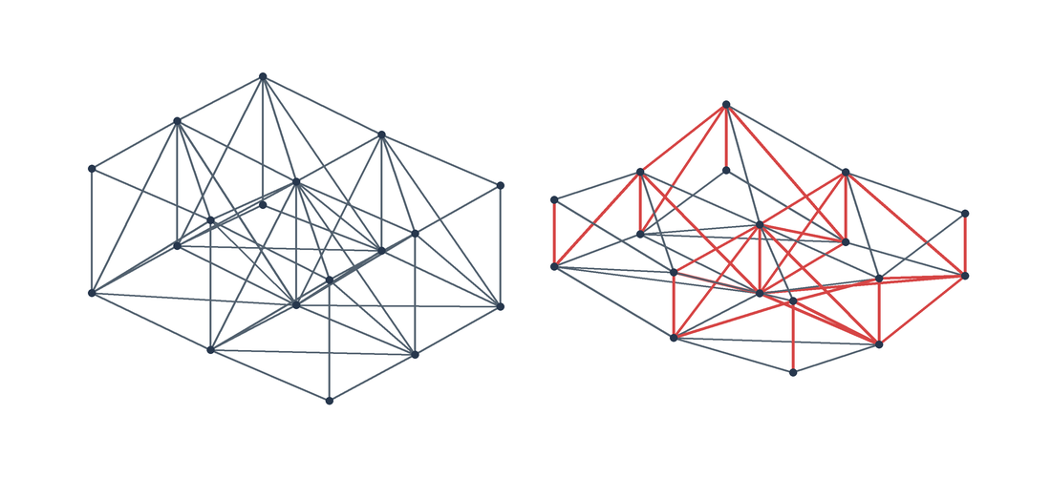
В учебном расчёте полезно хранить как минимум три числа: минимальное качество $minq_{K}$, среднее качество $\overline{q_{K}}$ и объёмную проверку K​|K|. Среднее качество показывает общий уровень сетки, а минимум ловит единичные опасные элементы. Объёмная проверка показывает, не потеряна ли часть области при генерации или чтении сетки.

7. Линейные базисные функции на тетраэдре
Метод конечных элементов переносится с треугольников на тетраэдры почти без изменения идеи. На каждом тетраэдре температура приближается линейной функцией:
$$T_{h}(x,t)|_{K}=\sum_{m=1}^{4}{T_{i_{m}}}(t)φ_{m}^{K}(x).$$
Индексы $i_{1},i_{2},i_{3},i_{4}$ являются глобальными номерами вершин элемента. Коэффициенты $T_{i_{m}}(t)$ являются узловыми температурами. Локальные функции $φ_{m}^{K}$ отвечают за вершины тетраэдра и удовлетворяют условиям
$$φ_{m}^{K}(x_{i_{n}})=δ_{mn}.$$
Символ $δ_{mn}$ равен единице, когда индексы совпадают, и нулю иначе. Поэтому каждая базисная функция равна единице в своей вершине и нулю в трёх остальных. Внутри тетраэдра эти функции линейны и образуют разбиение единицы:
$$φ_{1}^{K}+φ_{2}^{K}+φ_{3}^{K}+φ_{4}^{K}=1.$$
Это свойство означает, что постоянная температура воспроизводится точно. Если все четыре вершины элемента имеют одно и то же значение, то линейная комбинация базисных функций даёт ту же константу во всём тетраэдре.
Каждую локальную базисную функцию можно записать в виде
$$φ_{m}^{K}(x,y,z)=a_{m}+b_{m}x+c_{m}y+d_{m}z.$$
Коэффициенты находятся из условий в вершинах. Для этого удобно составить матрицу
$$B=\left(\begin{matrix}1 & x_{1} & y_{1} & z_{1} \\ 1 & x_{2} & y_{2} & z_{2} \\ 1 & x_{3} & y_{3} & z_{3} \\ 1 & x_{4} & y_{4} & z_{4}\end{matrix}\right).$$
Если вектор коэффициентов функции $φ_{m}^{K}$ обозначить как $(a_{m},b_{m},c_{m},d_{m})^{T}$, то он является решением системы
$$B\left(\begin{matrix}a_{m} \\ b_{m} \\ c_{m} \\ d_{m}\end{matrix}\right)=e_{m},$$
где $e_{m}$ — $m$-й координатный вектор. Поэтому столбцы матрицы $B^{-1}$ дают коэффициенты локальных базисных функций. Градиент такой функции постоянен на элементе:
$$∇φ_{m}^{K}=(b_{m},c_{m},d_{m})^{T}.$$
Именно постоянство градиентов делает линейный тетраэдр удобным для первого FEM-разбора. Интеграл жёсткости на элементе превращается в произведение объёма тетраэдра на скалярное произведение двух постоянных векторов.

8. Объёмная теплопроводность и локальные FEM-матрицы
Для объёмной теплопроводности исходная модель имеет вид
$$ρc\frac{∂T}{∂t}-∇⋅(κ∇T)=Q, x∈Ω⊂R^{3}.$$
Член $ρc ∂T/∂t$ описывает тепловую инерцию: чем больше $ρc$, тем медленнее меняется температура при той же мощности источников. Дивергентный член описывает тепловой перенос внутри объёма. Коэффициент $κ$ стоит рядом с градиентом, потому что именно он связывает температурный перепад с тепловым потоком. Правая часть $Q$ задаёт объёмное выделение или поглощение тепла.
После перехода к слабой форме и выбора тетраэдрального FEM-базиса получается система
$$M\frac{dT}{dt}+ST=F(t).$$
Здесь $T(t)$ уже обозначает не непрерывное поле, а вектор узловых значений. Матрица $M$ возникает из члена с производной по времени и отвечает за накопление тепла. Матрица $S$ возникает из интеграла от градиентов и отвечает за теплоперенос между соседними степенями свободы. Вектор $F(t)$ собирает внутренние источники и граничные вклады.
На рисунке ниже один тетраэдр показан как источник локального вклада в матрицы. Узлы элемента получают объёмные вклады, связанные с матрицей масс, а связи между вершинами иллюстрируют взаимодействие базисных функций через градиенты. Справа показан переход от малого локального блока к более крупной разреженной структуре глобальной системы. Числа в клетки намеренно не помещены: конкретные коэффициенты удобнее читать по формулам, а рисунок нужен для понимания процесса сборки.
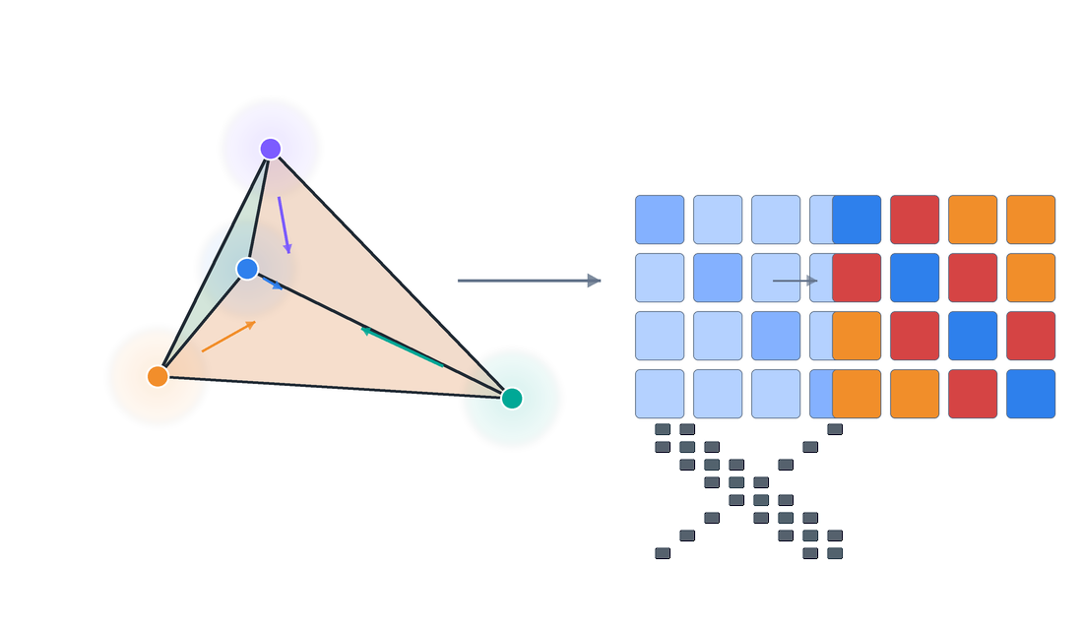
После такой схемы формулы локальных матриц читаются проще. Матрица масс распределяет объёмную величину между вершинами элемента, а матрица жёсткости связывает вершины через направления изменения базисных функций внутри тетраэдра.
Если $ρc$ постоянно на элементе, локальная матрица масс для линейного тетраэдра равна
$$M^{K}=ρc \frac{|K|}{20}\left(\begin{matrix}2 & 1 & 1 & 1 \\ 1 & 2 & 1 & 1 \\ 1 & 1 & 2 & 1 \\ 1 & 1 & 1 & 2\end{matrix}\right).$$
Диагональные элементы этой матрицы больше внедиагональных, потому что каждая базисная функция сильнее всего связана сама с собой. Множитель $|K|$ показывает, что вклад элемента пропорционален его объёму. Если сложить все элементы матрицы без множителя $ρc$, получится $|K|$, что согласуется с интегрированием постоянной функции по тетраэдру.
Локальная матрица жёсткости имеет вид
$$S_{mn}^{K}=κ|K|∇φ_{m}^{K}⋅∇φ_{n}^{K}.$$
Эта формула показывает, как геометрия элемента входит в физическую модель. Объём $|K|$ задаёт вес элемента в интеграле, а скалярное произведение градиентов показывает, насколько две базисные функции взаимодействуют через тепловой поток. Если материал неоднородный, значение $κ$ берётся по элементу или вычисляется квадратурой, но смысл остаётся тем же.
Глобальные матрицы собираются суммированием локальных вкладов:
$$M_{i_{m}i_{n}}←M_{i_{m}i_{n}}+M_{mn}^{K}, S_{i_{m}i_{n}}←S_{i_{m}i_{n}}+S_{mn}^{K}.$$
Операция сборки в 3D такая же, как на треугольниках. Отличается только локальный элемент: вместо трёх вершин и площади появляются четыре вершины и объём. Но из-за роста числа элементов сама сборка становится заметно дороже.

9. Граничные условия на поверхностях
В трёхмерной задаче граничные условия задаются на поверхностях. Условие Дирихле имеет вид
$$T=T_{D} \text{на }Γ_{D}.$$
Оно фиксирует температуру на выбранной части поверхности. В задаче о стержне так обычно задают горячий и холодный торцы. В матричной системе соответствующие узлы получают известные значения, а их влияние переносится во внутреннюю часть системы через связи в матрице.
Условие Неймана задаёт нормальный тепловой поток:
$$-κ∇T⋅n=q_{N} \text{на }Γ_{N}.$$
Если $q_{N}=0$, поверхность теплоизолирована. Это означает не постоянную температуру на поверхности, а отсутствие нормального потока через неё. Температура вдоль такой поверхности может меняться, но тепло не пересекает границу наружу.
В слабой форме потоковый вклад записывается как поверхностный интеграл
ΓN​qNv ds.
Здесь $ds$ обозначает элемент площади поверхности, а не длину кривой. В сетке такой интеграл вычисляется по граничным треугольникам, которые лежат на физической поверхности $Γ_{N}$. Поэтому physical groups в 3D должны быть заданы с правильной размерностью. Если боковая поверхность случайно не попала в физическую группу, формула останется верной на бумаге, но программа не сможет добавить поток в нужные узлы.
Условие Робина в тепловой задаче часто описывает теплообмен со средой:
$$-κ∇T⋅n=β(T-T_{env}) \text{на }Γ_{R}.$$
Правая часть зависит от самой температуры поверхности. Поэтому это условие даёт вклад и в матрицу, и в правую часть. Коэффициент $β$ задаёт интенсивность теплообмена, а $T_{env}$ задаёт температуру окружающей среды.

10. Временная схема в объёмной задаче
После пространственной дискретизации непрерывное поле заменяется вектором $T(t)$, а эволюция задаётся системой
$$M\frac{dT}{dt}+ST=F(t).$$
Чтобы получить значения в дискретные моменты времени $t_{n}=nΔt$, нужно выбрать временную схему. Для диффузионных задач часто используют неявный метод Эйлера:
$$\left(M+Δt S\right)T^{n+1}=MT^{n}+Δt F^{n+1}.$$
Левая часть содержит неизвестный новый слой $T^{n+1}$, поэтому на каждом шаге времени решается линейная система. Матрица $M$ переносит тепловую инерцию с предыдущего состояния, а добавка $Δt S$ описывает перераспределение температуры за один шаг. Чем больше $Δt$, тем сильнее влияние пространственного сглаживания в матрице шага.
Следующая схема показывает временной шаг не как таблицу чисел, а как последовательность объёмных состояний. Поле на новом слое получается не локальной заменой значений в отдельных узлах, а решением системы, в которой участвуют масса, перенос и правая часть. Поэтому резкие неоднородности постепенно сглаживаются, а влияние граничных температур распространяется внутрь объёма.
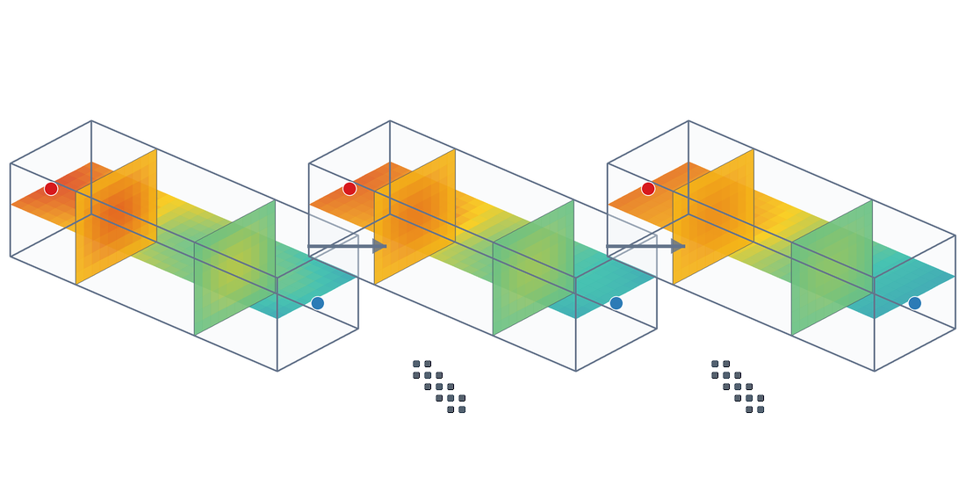
Эта визуальная картина соответствует формуле неявного Эйлера. Новый слой стоит в левой части, поэтому схема учитывает теплоперенос уже на искомом состоянии $T^{n+1}$. Именно это отличает её от явного шага, где новое значение напрямую вычисляется из старого слоя.
Неявная схема удобна тем, что для теплопроводности она хорошо контролирует устойчивость. Но устойчивость не означает автоматическую точность. Если шаг по времени слишком большой, переходный процесс может стать чрезмерно сглаженным. Если пространственная сетка слишком грубая, температурный профиль может выглядеть гладко, но неправильно передавать границы, каналы или локальные источники.
В 3D стоимость каждого временного шага особенно заметна. Нужно собрать или переиспользовать матрицу $M+ΔtS$, наложить граничные условия, решить большую разреженную систему и сохранить данные так, чтобы их потом можно было анализировать. Поэтому вычислительный эксперимент следует проектировать заранее: какие моменты времени нужны, какие срезы будут сохранены, какой профиль нужен для проверки и какую сетку считать эталонной.

11. Как видеть трёхмерное решение
Двумерное поле удобно показать одним цветовым изображением. В трёхмерной задаче это уже невозможно без потери информации: температура задана внутри объёма, а экран остаётся плоским. Поэтому визуализация должна отвечать на конкретный вопрос, а не просто пытаться показать всё сразу.
Срез плоскостью показывает, что происходит внутри тела на выбранной глубине. Например, срез $z=H/2$ показывает срединную плоскость стержня, а срез $x=const$ показывает поперечное распределение температуры на фиксированном расстоянии от нагревателя. Профиль вдоль оси стержня полезен, когда ожидается почти одномерный перенос. Изоповерхность показывает геометрическое место точек с одной и той же температурой, но для учебного анализа её лучше сопровождать срезами, иначе легко потерять связь с граничными условиями.
На следующем рисунке показан объёмный стержень через несколько внутренних срезов. Цвет передаёт качественный переход от горячего торца к холодному, но числовой шкалы внутри изображения нет. В лекционном тексте важнее обсудить, какие срезы выбраны и что они проверяют: градиент вдоль длины, влияние боковой поверхности и приближение к стационарному профилю.
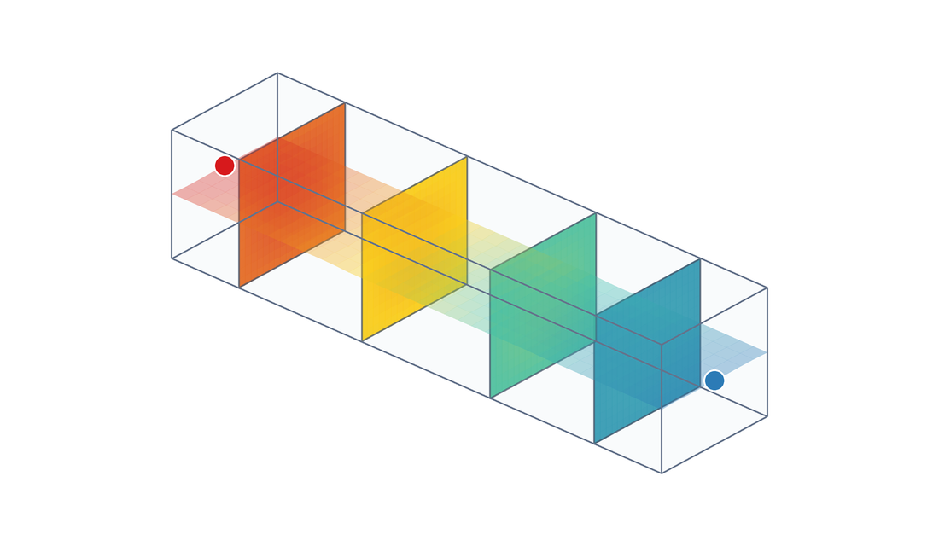
Такой способ визуализации дисциплинирует анализ. Вместо общей фразы «решение выглядит правдоподобно» студент должен сказать, какие именно признаки видны на срезах. Например, при теплоизолированной боковой поверхности и фиксированных температурах на торцах поле должно стремиться к почти линейному профилю вдоль $x$. Если на поперечных срезах остаётся сильная неоднородность, значит расчёт ещё находится в переходном режиме или в задаче есть источник, неоднородный материал либо теплообмен через боковую поверхность.

12. Мини-пример: опорный тетраэдр
Рассмотрим тетраэдр с вершинами
$$x_{1}=(0,0,0), x_{2}=(1,0,0),$$
$$x_{3}=(0,1,0), x_{4}=(0,0,1).$$
Его объём равен $1/6$, потому что определитель трёх координатных векторов равен единице. Локальные базисные функции имеют особенно простой вид:
$$φ_{1}=1-x-y-z, φ_{2}=x,$$
$$φ_{3}=y, φ_{4}=z.$$
Первая функция равна единице в начале координат и обращается в нуль на противоположной грани $x+y+z=1$. Остальные три функции совпадают с координатами. Их сумма равна единице, поэтому постоянное поле воспроизводится точно.
Градиенты этих функций постоянны:
$$∇φ_{1}=(-1,-1,-1), ∇φ_{2}=(1,0,0),$$
$$∇φ_{3}=(0,1,0), ∇φ_{4}=(0,0,1).$$
При $κ=1$ локальная матрица жёсткости равна
$$S^{K}=\frac{1}{6}\left(\begin{matrix}3 & -1 & -1 & -1 \\ -1 & 1 & 0 & 0 \\ -1 & 0 & 1 & 0 \\ -1 & 0 & 0 & 1\end{matrix}\right).$$
Например, элемент $S_{12}^{K}$ получается как
$$S_{12}^{K}=|K|∇φ_{1}⋅∇φ_{2}=\frac{1}{6}(-1,-1,-1)⋅(1,0,0)=-\frac{1}{6}.$$
Отрицательный знак здесь не является ошибкой. Он показывает, что базисные функции $φ_{1}$ и $φ_{2}$ меняются в противоположных направлениях по оси $x$. Диагональный элемент $S_{11}^{K}=1/2$ больше, потому что $∇φ_{1}$ имеет три ненулевые компоненты.
Локальная матрица масс при $ρc=1$ имеет вид
$$M^{K}=\frac{1}{120}\left(\begin{matrix}2 & 1 & 1 & 1 \\ 1 & 2 & 1 & 1 \\ 1 & 1 & 2 & 1 \\ 1 & 1 & 1 & 2\end{matrix}\right).$$
Множитель $1/120$ получается из $|K|/20=(1/6)/20$. Если сложить все элементы этой матрицы, получится $1/6$, то есть объём тетраэдра. Это простая проверка того, что матрица масс правильно интегрирует постоянную функцию.

13. Стержень и одномерный предельный профиль
Объёмная модель часто нужна не только ради красивой 3D-картинки. Она позволяет проверить, когда более простая модель допустима, а когда нет. Для стержня с теплоизолированной боковой поверхностью и фиксированными температурами на торцах стационарная задача может приблизиться к одномерной.
Пусть
$$T=T_{L} \text{на }Γ_{left},$$
$$T=T_{R} \text{на }Γ_{right},$$
а на боковой поверхности нет теплового потока:
$$-κ∇T⋅n=0 \text{на }Γ_{side}.$$
Если материал однороден и внутренних источников нет, стационарное решение в идеальном стержне зависит только от $x$:
$$T_{stat}(x)=T_{L}+\frac{T_{R}-T_{L}}{L}x.$$
Эта формула является линейной интерполяцией между температурами торцов. Производная $dT_{stat}/dx$ постоянна, поэтому тепловой поток вдоль стержня тоже постоянен. Боковая изоляция согласуется с этой картиной: нормальная производная по боковым направлениям равна нулю, потому что профиль не зависит от $y$ и $z$.
Если взять $T_{L}=100$, $T_{R}=0$ и $L=4$, получаем
$$T_{stat}(x)=100\left(1-\frac{x}{4}\right).$$
В середине стержня при $x=2$ ожидается значение $50$. Это не доказывает правильность всей трёхмерной программы, но даёт сильную проверку. Если после достаточно долгого расчёта профиль вдоль оси далёк от линейного без физической причины, нужно искать ошибку в граничных условиях, разметке поверхностей, коэффициентах или временной схеме.

14. Проверки перед доверием к расчёту
В трёхмерной задаче первое доверие к результату должно возникать не от картинки, а от проверок. Сумма объёмов всех тетраэдров должна совпадать с аналитическим объёмом простой области или с объёмом, ожидаемым из CAD-модели. Если стержень имеет размеры $L×W×H$, то K​|K| должна быть близка к $LWH$.
Следующая проверка относится к границе. Поверхностные треугольники должны покрывать нужные физические поверхности: торцы, боковую поверхность, границы каналов и интерфейсы материалов. Если условие Дирихле наложено не на ту поверхность, решение может выглядеть гладко, но описывать другой эксперимент.
Матрицы тоже дают диагностическую информацию. Матрица масс должна иметь положительные диагональные элементы, потому что каждый узел получает положительный вклад объёма. Для симметричной тепловой задачи с положительным $κ$ матрица жёсткости должна быть симметричной. До наложения условий Дирихле постоянное поле не создаёт градиента, поэтому матрица жёсткости может иметь константу в ядре. После фиксации достаточной части границы система становится определённой.
Качество сетки нужно проверять численно и визуально. Единичный плохой тетраэдр может быть почти незаметен на общей картинке, но дать большой вклад в обусловленность. Поэтому минимальное значение $q_{K}$ не менее важно, чем среднее. Если сетка содержит сильно вырожденные элементы, сначала нужно исправить геометрию или параметры генерации, а не пытаться компенсировать проблему более точным линейным решателем.
Наконец, результат нужно сравнивать с тем, что известно заранее. Для куба с синусоидальным точным решением можно проверить норму ошибки. Для стержня с изолированной боковой поверхностью можно сравнить осевой профиль со стационарной линейной формулой. Для задачи без источников и с теплоизоляцией всей границы можно контролировать сохранение среднего тепла. Такие проверки превращают визуализацию из картинки в часть вычислительного доказательства.

15. Связь с дальнейшим материалом курса
Эта лекция завершает геометрический и FEM-блок для диффузионных задач. Теперь у нас есть общая схема для двумерных и трёхмерных расчётов: задать область, построить сетку, проверить качество элементов, записать слабую форму, собрать локальные матрицы и проанализировать результат.
Следующий тематический поворот связан с волновыми процессами. Там вместо сглаживающей теплопроводности появится уравнение Гельмгольца, комплексная амплитуда, волновое число и требование разрешать длину волны сеткой. Опыт с тетраэдральными и треугольными элементами останется полезным: геометрия, physical groups, слабая форма и сборка матриц по элементам будут использоваться снова.
Главная мысль для дальнейшего курса такова. Размерность задачи определяет не только запись координат, но и вычислительную стратегию. В 3D приходится заранее думать о стоимости, качестве сетки, формате хранения матриц и способе проверки результата. Иначе численная модель может стать настолько большой или настолько плохо обусловленной, что правильная физическая постановка не спасёт вычислительный эксперимент.

16. Контрольные вопросы
- Почему переход от 2D к 3D нельзя считать простым добавлением координаты $z$?
- Что обозначает запись $Ω⊂R^{3}$?
- Почему граница объёмной области состоит из поверхностей, а не из линий?
- Чем физическая поверхность отличается от физического объёма в Gmsh?
- Почему тетраэдр является естественным линейным элементом в трёхмерном FEM?
- Какую геометрическую величину вычисляет определитель в формуле объёма тетраэдра?
- Откуда появляется множитель $1/6$ в формуле $|K|$?
- Что показывает характерный размер тетраэдра $h_{K}$?
- Почему уменьшение шага сетки в два раза в 3D обычно увеличивает число элементов примерно в восемь раз?
- Что измеряет метрика качества $q_{K}$?
- Почему тетраэдр малого объёма и ненулевых рёбер опасен для FEM-матрицы?
- Как находятся коэффициенты линейных базисных функций на тетраэдре?
- Почему градиенты линейных базисных функций постоянны внутри тетраэдра?
- Какой физический смысл имеет матрица масс $M$?
- Какой физический смысл имеет матрица жёсткости $S$?
- Почему условие Неймана в 3D вычисляется по поверхностным треугольникам?
- Что означает теплоизоляция боковой поверхности стержня?
- Почему срезы и профили часто информативнее попытки показать весь объём сразу?
- Когда объёмное решение стержня можно сравнивать с одномерным линейным профилем?
- Какие проверки нужно выполнить перед тем, как доверять трёхмерному расчёту?

17. Краткий вывод
Объёмная модель задаёт поле внутри области $Ω⊂R^{3}$. Её граница состоит из поверхностей, поэтому граничные условия в 3D накладываются на двумерные части $∂Ω$, а интегралы по области собираются по объёмным элементам.
Тетраэдральная сетка представляет область как объединение элементов $K∈T_{h}$. Объём тетраэдра вычисляется через определитель трёх векторов и множитель $1/6$, а линейные базисные функции имеют четыре узловых значения и постоянные градиенты внутри элемента.
Переход к 3D резко увеличивает вычислительную стоимость. Оценка $N_{K}≈C|Ω|/h^{3}$ показывает, почему равномерное измельчение быстро становится дорогим. Поэтому нужно контролировать не только размер $h_{K}$, но и качество формы тетраэдров через метрику $q_{K}$.
В FEM для теплопроводности матрица масс выражает тепловую инерцию, матрица жёсткости выражает перенос через градиенты, а граничные условия входят через размеченные поверхности. Трёхмерный результат следует читать через срезы, профили, изоповерхности и контрольные сравнения, а не только через визуально красивую картинку.

